Convocatoria de mejores prácticas para transformar los sistemas alimentarios para contar con dietas saludables asequibles y abordar las causas principales de la inseguridad alimentaria y la malnutrición
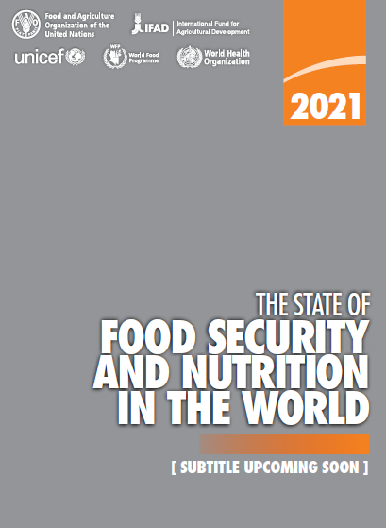
Formulario de inscripción (con un máximo de 2 000 palabras en total)
El equipo de redacción interinstitucional de la edición de 2021 El estado de la seguridad alimentaria y la nutrición en el mundo (SOFI) le invita a compartir las mejores prácticas y las lecciones aprendidas sobre aquello que se necesita -de forma muy práctica e innovadora- para transformar los sistemas alimentarios para mejorar el acceso a alimentos nutritivos y a dietas saludables asequibles.
Cuando describa su ejemplo (estudio de caso) de una mejor práctica y/o lecciones aprendidas, le invitamos a exponer lo siguiente:
- Una descripción del contexto de los sistemas alimentarios (qué componente del sistema alimentario, rural o urbano, etc.).
- Un enfoque multidisciplinar orientado por las políticas, inversiones o intervenciones complementarias.
- La forma en que las políticas, inversiones o intervenciones abordan dos o más factores clave de la inseguridad alimentaria y la malnutrición (incluyendo: conflictos, variabilidad y fenómenos climáticos extremos, desaceleración y recesión económica, pobreza y desigualdad, implicaciones económicas y sanitarias de la COVID-19).
- Una descripción clara de cómo las mejores prácticas (y las lecciones aprendidas) han llevado (o se espera que lleven) a la transformación de los sistemas alimentarios.
- Cómo los cambios transformadores introducidos han contribuido a aumentar la asequibilidad de las dietas saludables (por ejemplo, incrementando el poder adquisitivo de la población y/o reduciendo el coste de los alimentos nutritivos).

Los campos que se ofrecen a continuación le guiarán en estos puntos clave. Utilice este formulario para compartir su ejemplo de buenas prácticas y lecciones aprendidas en la transformación de los sistemas alimentarios. Puede cargar el formulario de presentación cumplimentado en: www.fao.org/fsnforum/es/activities/discussions/SOFI_transforming_food_systems o enviarlo por correo electrónico a fsn-moderator@fao.org.
Se aceptan propuestas en los seis idiomas de la ONU (inglés, francés, español, ruso, árabe y chino). El plazo de la convocatoria está abierto hasta el 31 de marzo de 2021.

Proponente (nombre/institución)

Título para el ejemplo (estudio de caso) presentado

Contexto del país/ubicación (nacional/subnacional; urbano/rural)

Contexto de la Seguridad Alimentaria y Nutrición (SAN) y factores subyacentes que la afectan
(es decir, los conflictos, la variabilidad y los extremos climáticos, las ralentizaciones y recesiones económicas, la COVID-19 o las medidas para contenerla, y/o la pobreza y la desigualdad persistentes)

Tipo de sistema alimentario / principales características del componente del sistema alimentario considerado (describa los desafíos, interrelaciones y complementariedades entre los componentes del sistema alimentario)

Objetivos combinados de las políticas, inversiones y/o intervenciones descritas (a, b y/o c)
- Reforzar la resiliencia frente a choques y tensiones externas (p.ej. climáticas, conflictos, económicas, COVID-19)
- Abordar las causas estructurales subyacentes del hambre y la malnutrición (p.ej. pobreza, desigualdad)
- Transformar de forma sostenible los sistemas alimentarios para reducir el coste de los alimentos nutritivos y/o mejorar la asequibilidad de dietas saludables

Características principales de las políticas, inversiones y/o intervenciones de apoyo

Actores y partes interesadas clave que participan en el desarrollo e implementación del ejemplo aportado (describa también en qué medida se ha adoptado un enfoque participativo y de múltiples partes interesadas)

¿Existen vínculos importantes de las intervenciones en el sistema alimentario con otros sistemas? (p. ej. los sistemas de salud, los sistemas medioambientales y/o los sistemas de protección social)

Destacar los principales cambios innovadores y/o transformadores en el sistema alimentario específico como resultado de las políticas, inversiones y/o acciones que conducen a la mejora de la SAN (tenga en cuenta que “cambio transformador” se refiere a cambios innovadores y proactivos que se alejan de “actuar como siempre”).

Destacar los retos a los que se ha enfrentado (cualquier tipo de compensación y cómo se ha gestionado) y/o las eficiencias obtenidas como resultado de las mejores prácticas presentadas (p.ej. situaciones en las que todos salen ganando).

Lecciones clave que se pueden aprender de su caso (tanto positivas como negativas) y si éstas podrían ser aplicables en otros contextos con características similares

Resumen de los principales mensajes

El equipo de redacción interinstitucional del SOFI está formado por expertos técnicos de la FAO, el FIDA, UNICEF, la OMS y el PMA.
Los sistemas alimentarios se componen de todos los elementos y personas que intervienen en la producción, almacenamiento, envasado, elaboración, distribución, consumo y eliminación de los alimentos, incluidos los sistemas sociales, políticos, económicos y medioambientales que influyen en esas actividades y se ven influidos por ellas. (Parsons, K. & Hawkes, C., 2018). Véase también el diagrama de los sistemas alimentarios en: Grupo de expertos de alto nivel del CSA (HLPE), 2020. “Seguridad alimentaria y nutrición: elaborar una descripción global de cara a 2030”, Informe 15 del HLPE.

